Licence MIAGE
Semestre 1

Les langages du Web

Éric Pipard

Leçon numéro 5
Les formulaires avec HTML5 et CSS3
Table des matières
Possibilité de sortir des éléments du formulaire 4
Le nouveau champ de saisie d'e-mail 5
Le nouveau champ de saisie d'une url 6
Le nouveau champ de saisie d'un numéro de téléphone 7
Le nouveau champ de saisie d'un nombre 8
Le nouveau champ d'affichage d'un nombre avec curseur 9
Le nouveau champ de saisie d'une couleur 10
Le nouveau champ de saisie d'une date 11
Le nouveau champ de saisie dédié à une recherche 12
Le nouveau champ de saisie suggérée 13
La validation des formulaires 14
Aide à l'utilisateur dans le formulaire 15
La pseudo-classe :enabled (1/2) 16
La pseudo-classe :enabled (2/2) 17
La pseudo-classe :disabled 18
La pseudo-classe :checked 19
La pseudo-classe :indeterminate 20
Les pseudo-classes :required et :optional 21
La pseudo-classe :focus 22
La validation graphique des formulaires (1/3) 23
La validation graphique des formulaires (2/3) 24
La validation graphique des formulaires (3/3) 25
Personnalisation des messages d'erreurs (1/2) 26
Personnalisation des messages d'erreurs (2/2) 27
Les valeurs hors limites 28
Annexe : les expressions régulières (1/2) 29
Annexe : les expressions régulières (2/2) 30

Possibilité de sortir des éléments du formulaire

<form action="script.php" method="POST" id="form1">
<p>
Entrez du texte :<br>
</p>
<input name="nom" type="text" /> <br /> <br />
<input name="prenom" type="text" /> <br /> <br />
</form>
<input form="form1" type="submit" value="OK" />
Liaison avec
le formulaire

Le nouveau champ de saisie d'e-mail

Il est possible de demander à saisir une adresse e-mail
<input type=''email'' />

Le navigateur sait que l'utilisateur doit saisir une adresse e-mail
un champ e-mail mal renseigné est entouré de rouge dans Firefox
les navigateurs mobiles affichent un clavier adapté à la saisie d'e-mail

Si un navigateur ne reconnaît pas le champ e-mail alors il l'affichera comme type=''text''
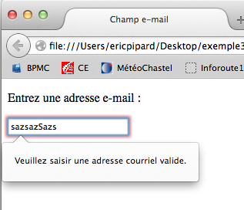

Le nouveau champ de saisie d'une url

Il est possible de demander de saisir une adresse absolue (commençant par http://)
<input type=''url'' />

Même principe que type=''email''

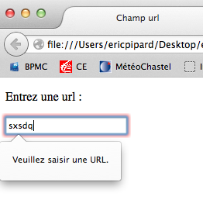

Le nouveau champ de saisie d'un numéro de téléphone

Il est possible de demander à saisir un numéro de téléphone
<input type=''tel'' />

Même principe que type=''email'' mais pas de contrainte de saisie

Le nouveau champ de saisie d'un nombre
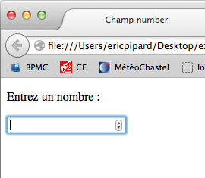
Il est possible de demander à saisir un nombre
<input type=''number'' />

Le champ s'affichera en général avec des petites flèches
incrémentation ou décrémentation de la valeur

Il est possible de personnaliser le fonctionnement du champ avec les attributs suivants
min : valeur minimale autorisée
max : valeur maximale autorisée
step : valeur d'incrément
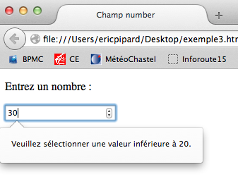
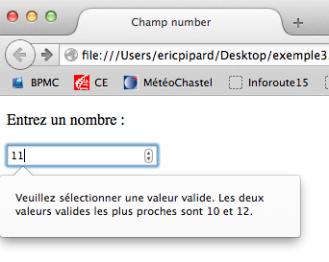
value : valeur initiale

<input type="number" min="10" max="20" step="2" value="10" />

Le nouveau champ d'affichage d'un nombre avec curseur

Il est possible de demander à saisir un nombre avec un curseur (aussi appelé slider)
<input type=''range'' />

Possibilité de convertir la position du curseur numériquement (JavaScript)

L'utilisateur n'a pas de repère numérique à part la position du curseur

Il est possible de personnaliser le fonctionnement du champ avec les attributs suivants
min : valeur minimale autorisée
max : valeur maximale autorisée
step : valeur d'incrément
value : valeur initiale

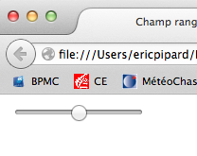

Le nouveau champ de saisie d'une couleur

Il est possible de demander à saisir une couleur
<input type=''color'' />
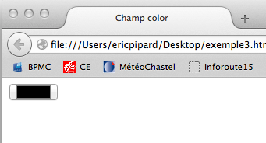
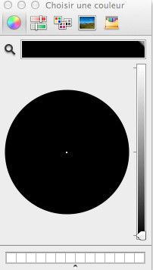

Le nouveau champ de saisie d'une date

Il est possible de demander à saisir une date
<input type=''date'' />

Il est possible de demander à saisir une date et l'heure avec le décalage horaire
<input type=''datetime'' />

Il est possible de demander à saisir une date et l'heure sans le décalage horaire
<input type=''datetime-local'' />

Il est possible de demander à saisir une heure
<input type=''time'' />

Il est possible de demander à saisir une semaine
<input type=''week'' />

Il est possible de demander à saisir un mois
<input type=''month'' />

Le nouveau champ de saisie dédié à une recherche

Il est possible de demander à saisir une valeur pour une recherche
<input type=''search'' />

Le nouveau champ de saisie suggérée

Permettre d'avoir une saisie libre et un choix de valeur dans une liste déroulante : la balise <datalist>

<form action="script.php" method="POST">
<input type="text" list="lesos" />
<datalist id="lesos">
<option value="er" />
</datalist>
</form>

La validation des formulaires

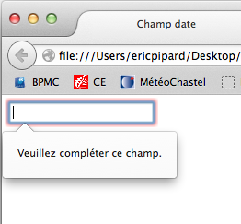
Il est possible d'effectuer des validations de saisie dans le navigateur

Rendre un champ obligatoire : le booléén required
<input type=''text'' required=''required'' />
<input type=''text'' required />

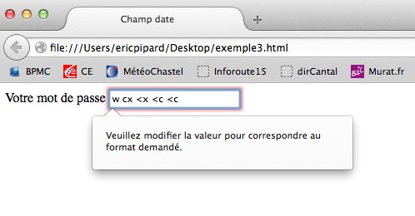
Les saisies autorisées : l'attribut pattern
celui prend comme valeur une expression régulière
pattern=''[0-9]{3}-[A-Z]{3}''

Désactiver la validation : le booléén formnovalidate
<form novalidate=''novalidate''> … </form>
<form novalidate> … </form>
ou
<input type=''submit'' value=''Envoyer'' formnovalidate />

Aide à l'utilisateur dans le formulaire

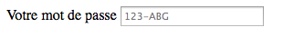
Affichage d'une saisie en exemple : l'attribut placeholder
<input type="text" pattern="[0-9]{3}-[A-Z]{3}" placeholder="123-ABG" id="pw" />

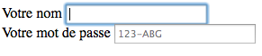
Activer un champ : le booléen autofocus
<input type="text" autofocus id="nom" />

Remplissage automatique (autocomplétion) : l'attribut autocomplete
<form action="script.php" method="POST" autocomplete="on">
<input type="text" autocomplete=''off''' id="nom" />

Redimensionner un champ : la propriété CSS3 resize
ses valeurs sont :
none : pas de redimensionnement
both : redimensionnement horizontal et vertical
horizontal : redimensionnement horizontal
vertical : redimensionnement vertical
inherit : hérite de la propriété de son parent

La pseudo-classe :enabled (1/2)

Permettre à l'utilisateur de comprendre ce qu'il fait

Sans la pseudo-classe :enabled

<form action="script.php" method="POST">
<p>
<label for="nom">Votre nom : </label>
<input type="text" id="nom" />
</p>
<p>
<label for="age">Votre âge : </label>
<input type="text" id="age" />
</p>
<p>
<input type="radio" name="sexe" id="homme" />
<label for="homme">Homme</label>
<input type="radio" name="sexe" id="femme" />
<label for="femme">Femme</label>
</p>
<p>
<input type="checkbox" id="accord" />
<label for="accord">J'accepte les conditions</label>
</p>
</form>

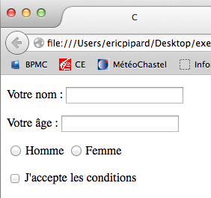

La pseudo-classe :enabled (2/2)

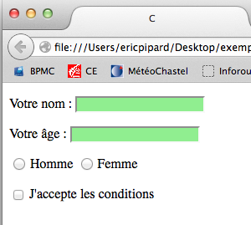
Puis on ajoute
<style> :enabled { background-color: lightgreen; } </style>

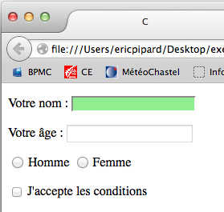
On modifie comme ceci
<input type="text" id="age" disabled="disabled"/>

La pseudo-classe :disabled

On ajoute ceci
<style> :disabled { background-color: lightcoral; } </style>

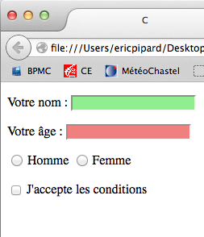

La pseudo-classe :checked

On ajoute ceci
<style>
#accord:checked+label {
background-color: gold;
font-weight: bold;
}
#homme:checked+label, #femme:checked+label {
font-style: italic;
}
</style>
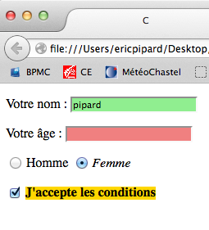
Clique sur les boutons

La pseudo-classe :indeterminate

Cible les éléments qui ne sont ni coché ni non coché

Les pseudo-classes :required et :optional

Il est possible de mettre en évidence des éléments obligatoires ou optionnels

Les éléments non obligatoires sont optionnels par défaut

<input type="text" id="age" required />

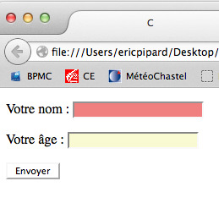
<style>
input:required {
background-color: lightcoral;
}
input:optional {
background-color: lightgoldenrodyellow;
}
input#envoi {
background: none;
}
</style>
<form action="script.php" method="POST">
<p>
<label for="nom">Votre nom : </label>
<input type="text" id="nom" required />
</p>
<p>
<label for="age">Votre âge : </label>
<input type="text" id="age"/>
</p>
<input type="submit" id="envoi" value="Envoyer" />
</p>
</form>

La pseudo-classe :focus

Il est possible de mettre en évidence le champ qui possède le focus avec un contour supplémentaire

Le contour supplémentaire est donné par l'attribut outline

La distance entre la boîte et le contour supplémentaire est donné par l'attribut outline-offset

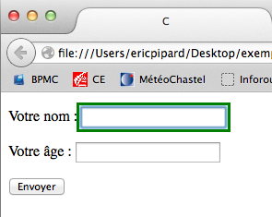
<style>
input:focus {
outline: solid 3px green;
outline-offset: 2px;
}
</style>

La validation graphique des formulaires (1/3)

Soit le formulaire suivant
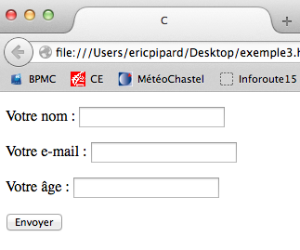
<form action="script.php" method="POST">
<p>
<label for="nom">Votre nom : </label>
<input type="text" id="nom" required />
</p>
<p>
<label for="email">Votre e-mail : </label>
<input type="email" id="email" required />
</p>
<p>
<label for="age">Votre âge : </label>
<input type="text" id="age" pattern="\d{2}" />
</p>
<input type="submit" id="envoi" value="Envoyer" />
</p>
</form>

La validation graphique des formulaires (2/3)

Voici la mise en forme du formulaire

<style>
input {
border: solid 1px gray;
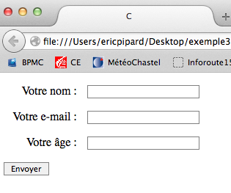
}
label, input {
display: inline-block;
}
label {
width: 100px;
text-align: right;
margin-right: 10px;
}
input [type=submit] {
width: 75px;
background: none;
}
</style>

La validation graphique des formulaires (3/3)

On placera un point rouge quand la saisie est invalide et un point vert quand elle est valide et ce quand les champs auront le focus ; ceci se fera à l'aide des pseudo-classes :valid et :invalid

<style>
input:focus:invalid {
background: url(rouge.png) no-repeat 98% center;
}
input:focus:valid {
background: url(vert.png) no-repeat 98% center;
}
input:focus:valid:not(#envoi) { /* le bouton submit n'affichera pas le point vert */
background: url(vert.png) no-repeat 98% center;
}
</style>

Personnalisation des messages d'erreurs (1/2)

La balise <span> permet d'afficher un message d'erreur ; celle-ci doit suivre la balise <input />
<p>
<label for="nom">Votre nom : </label>
<input type="text" id="nom" required />
<span class="nonValide">Le champ ne peut être vide</span>
</p>

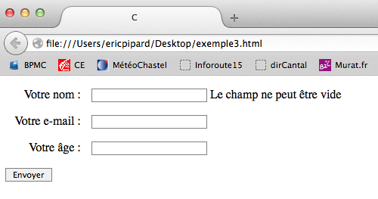

Il y a un problème !
Le message s'affiche même quand il
N'y a pas d'erreur

Personnalisation des messages d'erreurs (2/2)

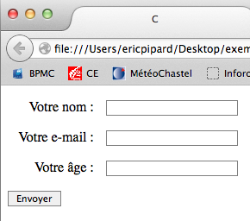
La propriété CSS3 de la classe nonValide
span.nonValide {
display: none; /* Pas d'affichage */
position: relative;
left: 250px;
top: 5px;
width: 230px;
border: solid 1px red;
background-color: lightgoldenrodyellow;
padding: 3px;
text-align: center;
}

Il faut faire apparaître le message en cas d'erreur quand le champ de saisie est actif
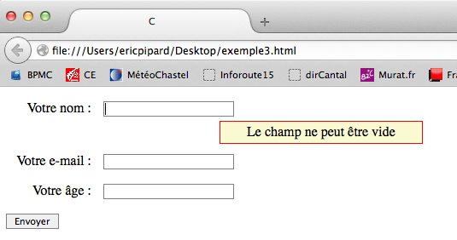
input:focus:invalid+span.nonValide {
display: block;
}

Les valeurs hors limites

Permettre de valider les nombres et les dates

La pseudo-classe :in-range cible les valeurs dans les limites définies

La pseudo-classe :out-of-range cible les valeurs hors limites

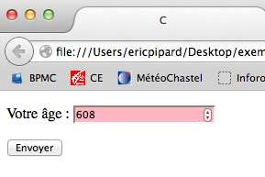
<form action="script.php" method="POST">
<p>
<label for="age">Votre âge : </label>
<input type="number" min="18" max="30" step="2" valus="25"id="age" />
</p>
<input type="submit" id="envoi" value="Envoyer" />
</p>
</form>

<style>
input#age:out-of-range {
background-color: lightpink;
}
input#age:in-range {
background-color: lightgreen;
}
</style>

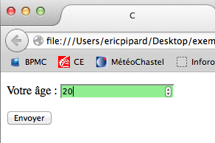

Annexe : les expressions régulières (1/2)

Lettres autorisées (un caractère uniquement)
[arg]

Intervalle de lettres autorisées (un caractère uniquement)
[A-Z]
[a-s | w-z]

Toutes lettres autorisées sauf (un caractère uniquement)
[^abc]
[^A-F]

Mots autorisés (un mot uniquement)
(azerty | qwerty)

Chiffres autorisés (un chiffre uniquement)
[0-9]

Nombre de caractères autorisés
[0-9]{2}

Saisies multiples
[0-9]{2}[A-Z]{8}

Annexe : les expressions régulières (2/2)

Les caractères spéciaux
\d pour désigner les chiffres
\d{3}
\w pour désigner les caractères
+ un ou plus
[a-z]+
* aucun ou plus
[a-z]*
^ début de la saisie
^[0-9]{8} ou ^\d{8}
$ fin de la saisie
[0-9]{8}$

Exemples
^2[0-9]$
^.[a-z][a-z]
^.[a-z]{2}
^[^.]
hic*

Cf annexe

